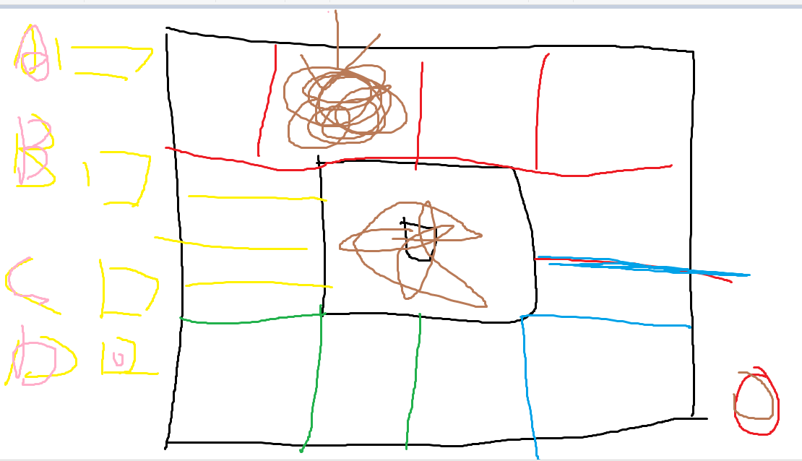

核心机制：

1. 四个地段，分为高中低加豪华区
2. 低：买1000 升级500 赔100🡪200 16个
3. 中：买2000 升级1000 赔200🡪400 8个
4. 高：买3000 升级1500 赔300🡪600 4个
5. 豪华：买4000 升级2000 赔400🡪800 2个
6. 回老家：直接从家开始，无法获得金钱奖励 1个
7. 监狱：暂停行动一回合 1个
8. 回到老家给与2000
9. 玩家和AI初始金钱为6000
10. 有人破产游戏结束，结算排名

字段分类：

1.土地：

Type：0=home 1=低 2=中 3=高 4=豪华 5=监狱 6=遣返

Money:各地段对应的金钱

Owner: 0=empty 1=user 2=A 3=B 4=C

IsLevelUp: bool

2.玩家与AI：

Name: 1=user 2=A 3=B 4=C

Money:玩家与AI所拥有的的总金钱数（默认6000）

玩家初始位置：290,45